Wyposażenie:
- Stanowisko do badania szczelności bębnów pod wodą
Próbka do badań:
- bęben pobrany z bieżącej produkcji
Opis badania:
  - Poprzez metalowe gniazda 2” i ¾” podłączyć bęben do aparatury pomiarowej. Wszystkie połączenia muszą być szczelne
  - Włożyć bęben pomiędzy obręcze urządzenia obciążającego, a następnie zanurzyć całość w wannie z wodą (bęben musi być całkowicie zanurzony)
  - Załączyć oświetlenie wanny a następnie usunąć przyklejone do bębna pęcherzyki powietrza
  - Napełnić bęben sprężonym powietrzem w zależności od grupy opakowań:
  - do ciśnienia 30 kPa=0,3 bar dla bębnów z grupy I (X)
  - do ciśnienia 20 kPa=0,2 bar dla bębnów z grupy II i III (Y, Z)
  - Testować bęben zanurzony w wodzie przez 5 minut stale utrzymując zadane ciśnienie powietrza
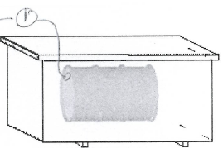

  - Obserwować czy z bębna wydobywają się pęcherzyki powietrza (newralgiczne miejsca: gniazda metalowe, zawinięcia oraz zgrzeina)
  - Ocenić szczelność bębna zgodnie z poniższymi kryteriami:
    - Wynik pozytywny: bęben w 100% szczelny (brak odrywających się od bębna pęcherzyków powietrza)
    - Wynik negatywny: wyciek pęcherzyków powietrza z jednego lub więcej miejsc
  - Wynik badania zapisać w rejestrze badań sprawdzających

